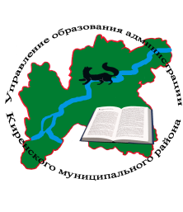

Совещание руководителей образовательных организаций

Дата проведения: 20 мая 2020 года.
Начало совещания: 10.00 часов.
Место проведения: МКУ «Центр развития образования».
Участники совещания: специалисты управления образования, методисты
МКУ ЦРО, руководители образовательных организаций.

Повестка совещания

10.00–10.10 Об окончании 2019 – 2020 учебного года.
Докладчик – С. Л. Зырянова, заместитель начальника управления
образования.

10.10–10.20 Об особенностях проведении государственной итоговой
аттестации по образовательным программам основного
общего и среднего общего образования в 2020 году.
Докладчик – Е. В. Бутакова, консультант по школам.

10.20–10.30 Итоги литературного конкурса, посвященного творчеству
А. А. Лиханова.
Докладчик – Калына Н. А., директор МКОУ СОШ п. Алексеевск.

10.30–10.40 О летней оздоровительной кампании 2020 года. Занятость
несовершеннолетних, состоящих на всех видах профилактических
учетов.
Докладчик – Роднаева О. А., ведущий специалист.

10.40–10.50 Персонифицированный учет и финансирование дополнительного
образования.
Докладчик – Мерщий Т. А., директор МАУ ДО ДЮЦ «Гармония».

10.50–10.55 О разработке десятидневного меню.
Докладчик – М. В. Агафонова, руководитель учета группы питания.

10.55–12.00 Подготовка образовательных организаций к новому учебному году.
Докладчик – Звягинцева О. П., начальник управления.

12.00–12.15 Обсуждение решения. Принятие решения

